Министерство науки и высшего образования Российской Федерации
Федеральное государственное автономное образовательное учреждение
высшего образования
Национальный исследовательский ядерный университет «МИФИ»
Саровский физико-технический институт – филиал НИЯУ МИФИ
Физико-технический факультет
Кафедра философии и истории
XХХI студенческая конференция по гуманитарным и социальным наукам
XIII студенческая онлайн-конференция по истории
«Ядерный университет и духовное наследие Сарова:
Год науки и технологий»
20, 22 апреля 2021 г.

Василий Осипович Ключевский (1841 – 1911 гг.): 180 лет со дня рождения
и 110 лет со дня смерти великого историка.
Доклад:
студентов группы ТМ10
А. Пелипенко (руководитель), И. Аберясева, И. Петрова
Преподаватель:
кандидат исторических наук, доцент
О.В. Савченко

Саров-2021
Аннотация.

В нашем докладе рассматривается жизнь и деятельность Василия Осиповича Ключевского - русского историка, профессора Московского университета, академика Императорской Санкт-Петербургской Академии наук по истории и древностям русским, председателя Императорского Общества истории и древностей, российских при Московском университете.
В первой части доклада рассмотрены: детство и юность Василия Осиповича, его учеба в Пензенском духовно-приходском училище и далее в Пензенской духовной семинарии.
Во второй части доклада особое внимание уделено учебе Василия Осиповича Ключевского на историко-филологическом факультете Московского университета, а также его личной жизни.
В заключительной части доклада рассматривается преподавательская деятельность Василия Осиповича Ключевского, особое внимание уделено защите докторской диссертации, а также его исследованиям в истории.
В ходе работы наша команда узнала о жизни и деятельности Василия Осиповича Ключевского, о его вкладе в русскую историю.

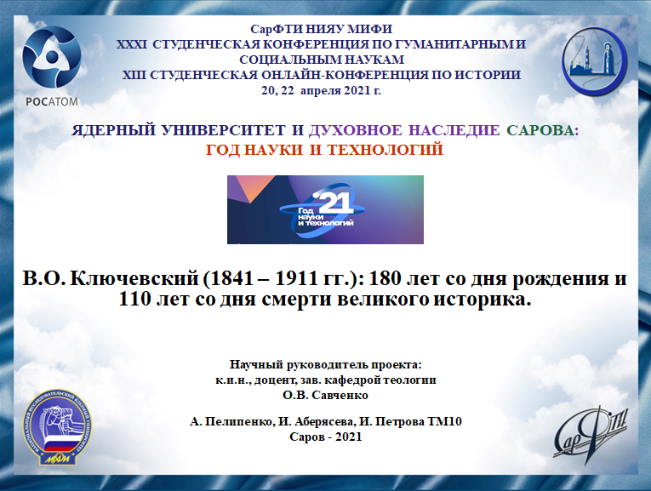
Слайд 1.
Добрый день!
Мы представляем вам доклад о русском историке Василии Осиповиче Ключевском.

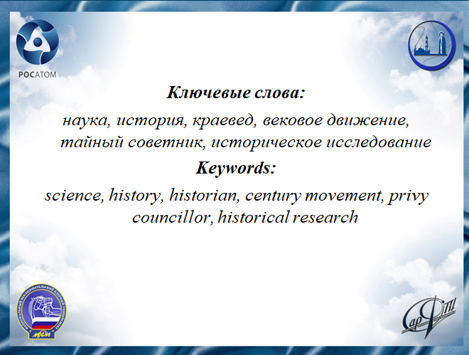
Слайд 2.
Нами выбрана именно эта тема для доклада, так как наследие Василия Осиповича Ключевского изучается с начала XX века. Внимание всех историографов, писавших о Василии Осиповиче Ключевском, было направлено на его общетеоретические положения и его оценки социальных и экономических явлений. Глубокое знание исторических источников и фольклора, владение мастерством исторического портрета, афористичный стиль сделали Василия Осиповича Ключевского одним из наиболее читаемых и чтимых историков конца XIX - начала XX веков.

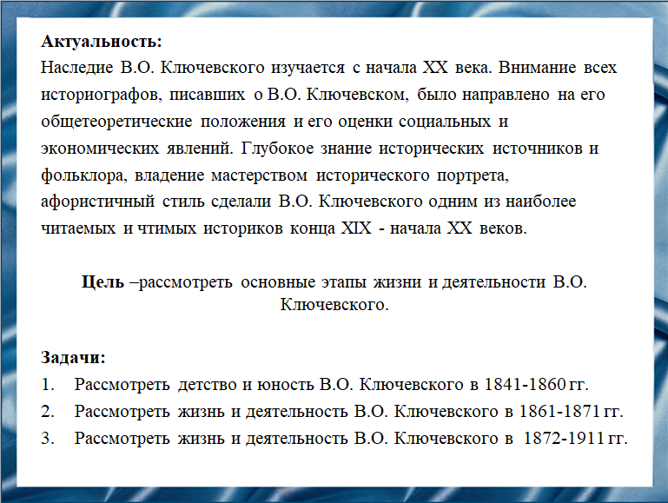
Слайд 3.
Целью нашей работы является рассмотрение основных этапов жизни и деятельности Василия Осиповича Ключевского.

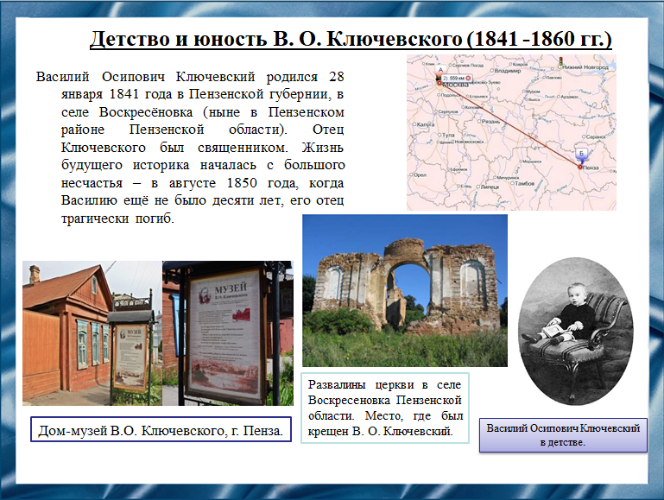
Слайд 4.
Василий Осипович Ключевский родился 16 января 1841 года в селе Воскресенском под Пензой, в бедной семье приходского священника Городищенского уезда Пензенской губернии. В возрасте восьми лет он потерял отца, и поэтому его осиротевшая семью перебралась в город Пензу. Семья была бедная. Жить приходилось в обрез. К девяти годам Ключевский стал страстным ловителем книг. Он читал все книги, которые попадались под руку. Одной из первых была им прочитана какая-то книжка еще новиковского издания XVIII столетия.

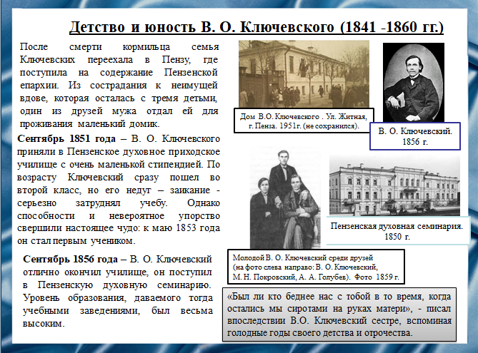
Слайд 5.
В сентябре 1851 года Василия Осиповича Ключевского приняли в Пензенское духовное приходское училище с очень маленькой стипендией. Первые годы он занимал первое место среди учащихся. Особенно выделялся он своими сочинениями.
В сентябре 1856 года, отлично окончив училище, он поступил в Пензенскую духовную семинарию. Уровень образования, даваемого тогда учебными заведениями, был весьма высоким. Но Василий Осипович Ключевский не ограничивался даваемой программой. Со второго класса семинарии он стал давать уроки, чтобы помогать семье.

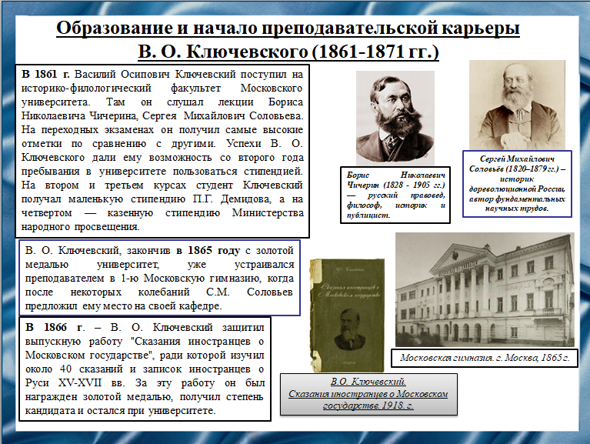
Слайд 6.
Осенью 1861 года Василий Осипович Ключевский стал студентом первого курса историко-филологического факультета. Экзамены он сдал довольно легко, но нищего студента здесь ждали большие трудности. Находясь в семинарии, он давал уроки, но весь этот заработок отдавал матери на удовлетворение домашних нужд, поэтому денег для учебы не было, но благодаря своим знаниям Василий Осипович Ключевский начал получать стипендию.
В мае 1865 года Василий Осипович закончил курс историко-филологического факультета.

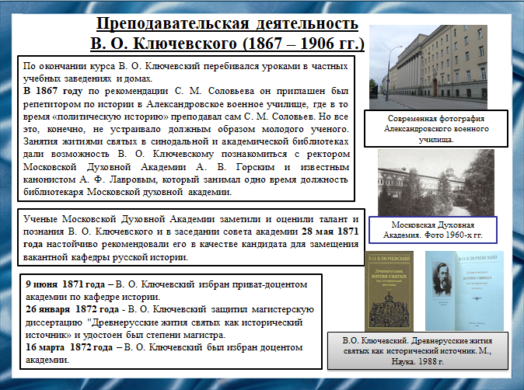
Слайд 7.
По просьбе учителя и наставника Сергея Михайловича Соловьева Василий Осипович Ключевский получил место репетитора в Александровском военном училище. Здесь он проработал с 1867 года шестнадцать лет. С 1871 года он заменил Сергея Михайловича Соловьева в преподавании курса новой всеобщей истории в Александровском военном училище.
Работа над магистерской диссертацией «Жития святых как исторический источник» затянулась на шесть лет. В 1872 году Василий Осипович Ключевский успешно защитил магистерскую диссертацию. В том же году он занял кафедру истории в Московской духовной академии и занимал её 36 лет (до 1906 года).

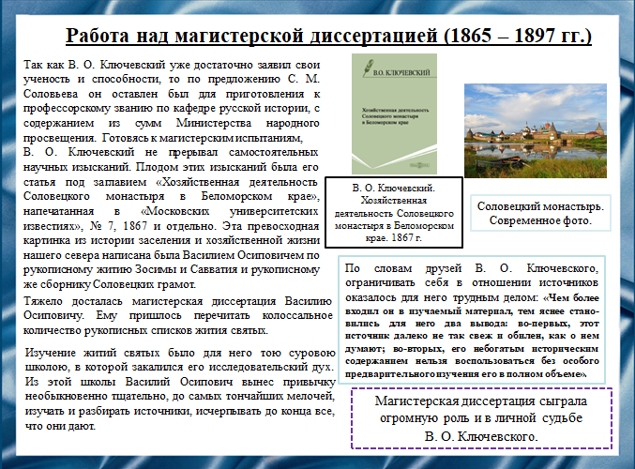
Слайд 8.
В мае 1865 года Василий Осипович Ключевский окончил курс историко-филологического факультета и 10 июня был утвержден Советом в звание кандидата историко-филологических наук.
К составлению своей диссертации Василий Осипович приступил тотчас же после сдачи устных магистерских испытаний в ноябре 1867 года и в феврале - марте 1868 года
Тяжело досталась магистерская диссертация Василию Осиповичу.
После выхода в свет докторской диссертации интересы Василия Осиповича были направлены большею частью уже в другие области, на другие вопросы русской истории.

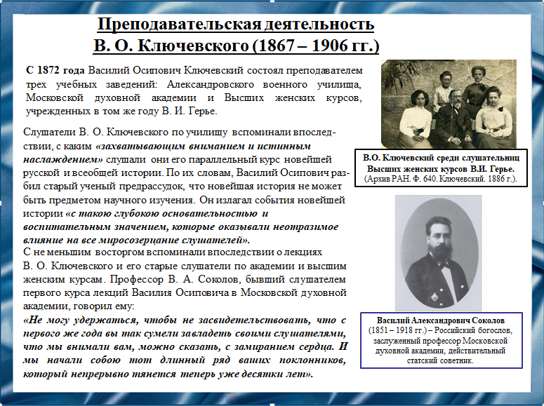
Слайд 9.
С 1872 года Василий Осипович Ключевский состоял преподавателем трех учебных заведений. В Александровском военном училище Василий Осипович преподавал новейшую русскую историю в связи с всеобщею, в академии и на курсах излагал всю русскую историю.
Постоянное общение Василия Осиповича Ключевского с источниками обусловливало оригинальность и конкретность его изложения, свободу его от установившихся шаблонов, давало ему возможность повествовать это изложение в живые образы времен. Слушатели Василия Осиповича как бы перечитывали вместе с ним в аудитории летописи и хартии.

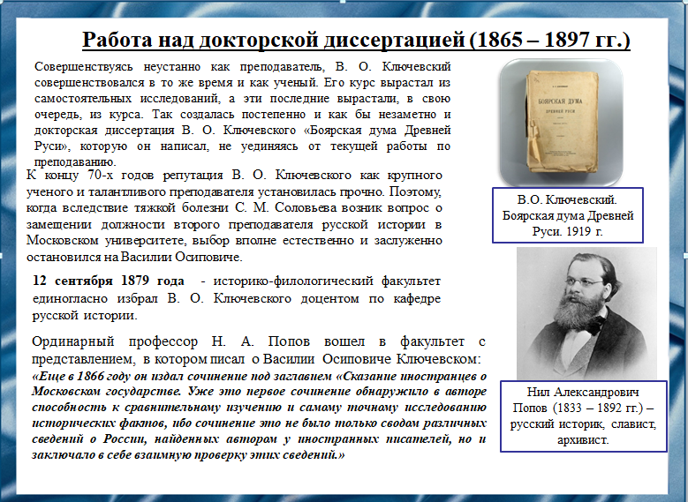
Слайд 10.
Совершенствуясь неустанно как преподаватель, Василий Осипович Ключевский совершенствовался в то же время и как ученый.
К концу 70-х годов репутация Василия Осиповича Ключевского как крупного ученого и талантливого преподавателя установилась прочно.
В короткое время Василий Осипович завладел симпатиями учившегося в Московском университете юношества, и когда он выступал с материалами своей докторской диссертации, ему сделали настоящую овацию. Актовый зал был битком набит не только учащеюся молодежью, но и стороннею публикою, пришедшею посмотреть и послушать Василия Осиповича Ключевского.
Впечатление, произведенное работой Василия Осиповича Ключевского, было близко к восторженному энтузиазму. Знание предмета, меткость ответов, исполненный достоинства тон возражений — все это свидетельствовало, что дело идет не с восходящим, а уже взошедшим светилом русской науки.

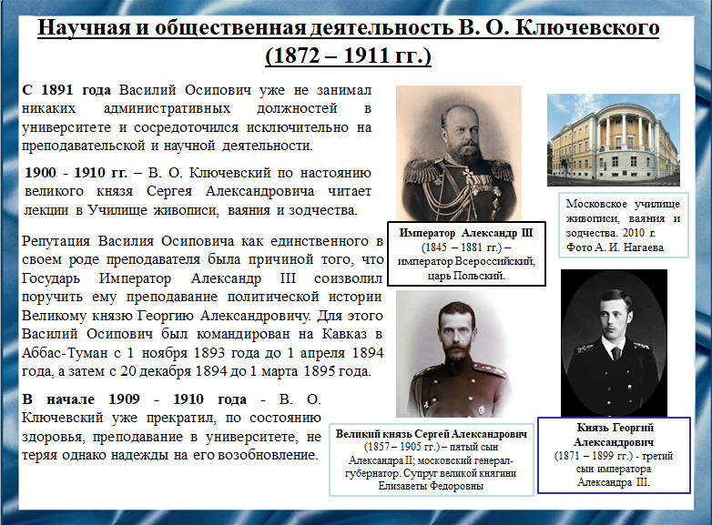
Слайд 11.
Преподавание в Александровском военном училище Василий Осипович Ключевский прекратил в 1883 году, после того, как сделался ординарным профессором духовной академии и экстраординарным в университете.
В 1900 году Василий Осипович Ключевский начал читать лекции в Училище живописи, ваяния и зодчества. Больше всего Василий Осипович Ключевский отдавался делу преподавания в университете и духовной академии.
Отдавая много времени и сил делу преподавания, Василий Осипович Ключевский по-прежнему, как и в семидесятых годах, совершенствовал это преподавание неустанно самостоятельной разработкой науки русской истории.
В 1906 году Василий Осипович Ключевский прекратил преподавание, так как занимался изданием своего курса.

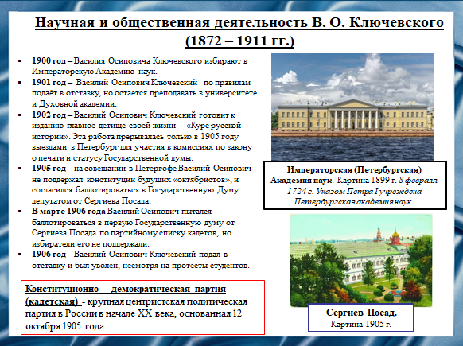
Слайд 12.
Ключевский был блестящим лектором, собиравшим огромные аудитории. Он начинал говорить уже на ступеньках кафедры. Несмотря на то, что помещения всегда были переполнены, историк никогда не повышал голоса. У него был хорошо поставленный голос, при этом он говорил медленно, четко произнося каждую фразу, умело интонируя.
Вопрос об участии или неучастии историка в делах кадетской партии на сегодняшний день утратил свою актуальность. Его депутатство в Государственной Думе не состоялось, но для Ключевского это не имело значения: учёному всегда было чем заняться и где реализовать свой ораторский талант.

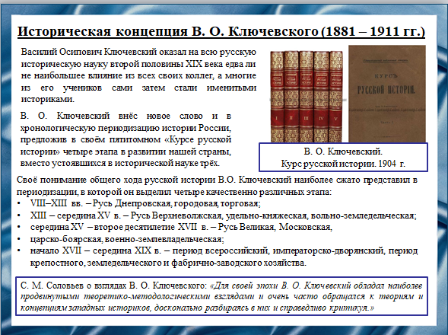
Слайд 13.
Главным трудом Василия Ключевского стал «Курс русской истории», работа над которым продолжалась более тридцати лет. Он охватывает период от начала древнерусского государства до реформ Александра II.
Научная концепция Ключевского, при всем ее схематизме, отражала влияния общественной и научной мысли второй половины 19 в. Выделение природного фактора, значения географических условий для исторического развития народа отвечало требованиям позитивистской философии. Признание важности вопросов экономической и социальной истории до некоторой степени было родственно марксистским подходам к изучению прошлого.

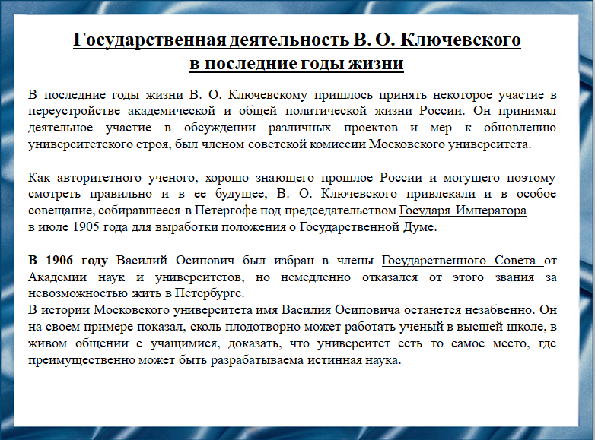
Слайд 14.
В последние годы жизни Василию Осиповичу пришлось принять некоторое участие в переустройстве академической и общей политической жизни России.
В 1906 году Василий Осипович был избран в члены Государственного Совета от Академии наук и университетов, но немедленно отказался от этого звания за невозможностью жить в Петербурге. Василий Осипович не мог оторваться от основного дела своей жизни — построения научной истории России.

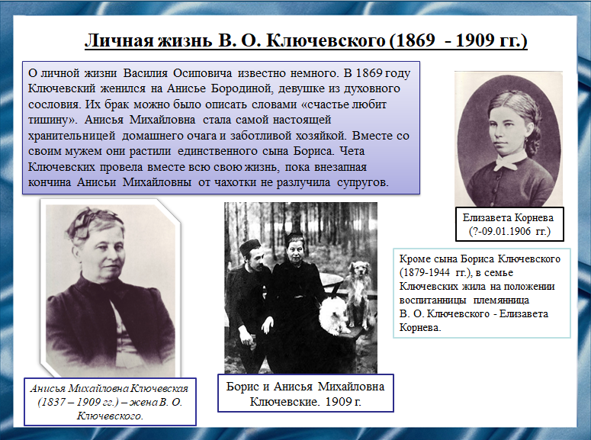
Слайд 15.
В январе 1869 году Василий Осипович Ключевский вступил в брак с Анисьей Михайловной Бородиной. Это решение стало настоящим сюрпризом для всех, так как Ключевский первоначально ухаживал за младшими сёстрами Бородиными - Анной и Надеждой, но сделал предложение Анисье, которая была на три года его старше.
В декабре 1879 года у них родился сын - Борис Васильевич. Он окончил исторический и юридический факультеты Московского университета. Со 2 июля 1903 года по 1917 год числился помощником у присяжного поверенного Коренева. Кроме сына Бориса, в семье Ключевских жила на положении воспитанницы племянница Василия Осиповича - Елизавета Корнева.

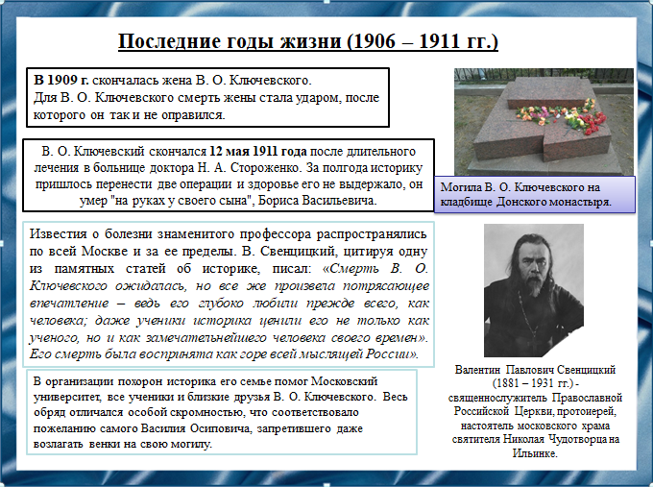
Слайд 16.
В 1909 году умерла Анисья Михайловна Ключевская, что сильно ударило по Василию Осиповичу. После этого историк перенес две операции, но состояние не улучшалось. 12 мая 1911года Василий Осипович Ключевский скончался. Вплоть до последнего дня жизни Василия Осиповича его сын, Борис Васильевич, не покидал отца, помогая ему продолжать научную работу.
В. Свенцицкий, цитируя одну из памятных статей об историке, писал: «Смерть Василия Осиповича Ключевского ожидалась, но все же произвела потрясающее впечатление – ведь его глубоко любили прежде всего, как человека; даже ученики историка ценили его не только как ученого, но и как замечательнейшего человека своего времен». Его смерть была воспринята как горе всей мыслящей России».
Надгробные речи были произнесены у могилы Василия Осиповича Ключевского, на старом кладбище Донского монастыря, но не всем было разрешено из-за особого контроля полиции для предотвращения протестантских выступлений.

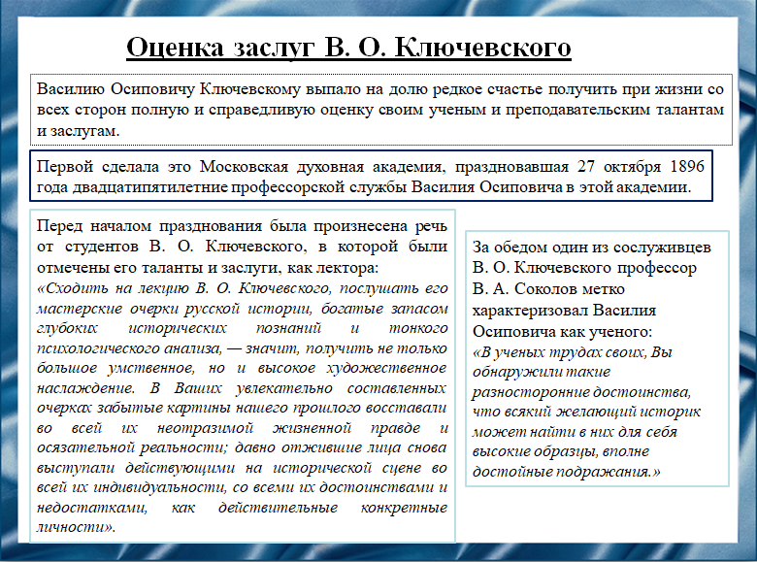
Слайд 17.
Значение личности Василия Осиповича Ключевского для его современников было огромным. Его высоко ставили как историка-профессионала, ценили как незаурядного, талантливого человека. Многие ученики и последователи видели в нём источник нравственности, поучительности, доброты, искромётного юмора.
Многие видели в Василии Осиповиче Ключевском человека, на их глазах повернувшего время, своим примером уничтожившего пропасть между историей Отечества как инструментом воспитания патриотизма и историей как предметом познания, доступным каждому исследователю

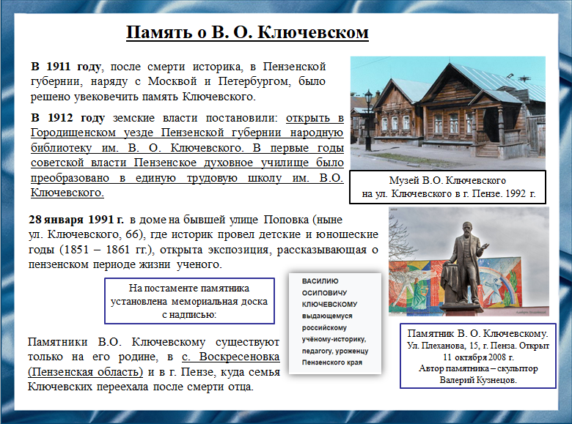
Слайд 18.
Меморизация культурного пространства в городе Пензе, связанного с именем Василия Осиповича Ключевского, активно развивалась уже в первые годы после его смерти.
В 1991 году в Пензе был открыт музей, получивший имя великого историка. И сегодня памятники Василию Осиповичу Ключевскому существуют только на его родине, в селе Воскресеновка (Пензенская область) и в городе Пензе, куда семья Ключевских переехала после смерти отца. Инициатива по увековечению памяти историка проявилась у местных властей и энтузиастов-краеведов, благодаря им можно удостовериться в величии Василия Осиповича Ключевского.

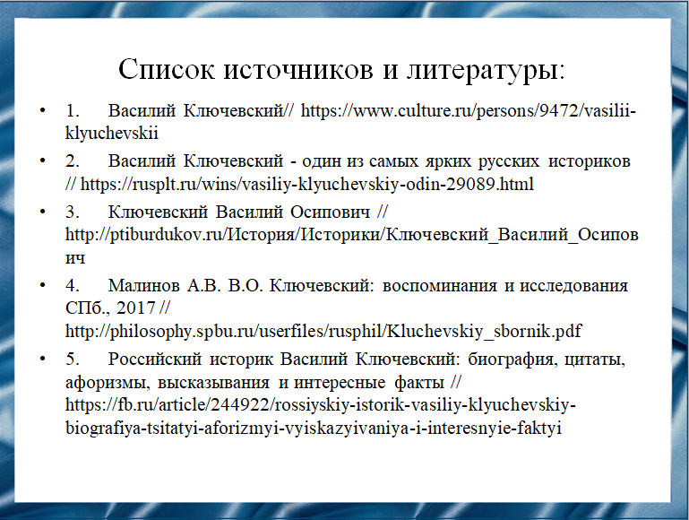
Слайд 19.
Наш доклад основывается на данных источниках и литературе.
1. Василий Ключевский// https://www.culture.ru/persons/9472/vasilii-klyuchevskii
2. Василий Ключевский - один из самых ярких русских историков // https://rusplt.ru/wins/vasiliy-klyuchevskiy-odin-29089.html
3. Ключевский Василий Осипович // http://ptiburdukov.ru/История/Историки/Ключевский_Василий_Осипович
4. Малинов А.В. В.О. Ключевский: воспоминания и исследования СПб., 2017 // http://philosophy.spbu.ru/userfiles/rusphil/Kluchevskiy_sbornik.pdf
5. Российский историк Василий Ключевский: биография, цитаты, афоризмы, высказывания и интересные факты // https://fb.ru/article/244922/rossiyskiy-istorik-vasiliy-klyuchevskiy-biografiya-tsitatyi-aforizmyi-vyiskazyivaniya-i-interesnyie-faktyi

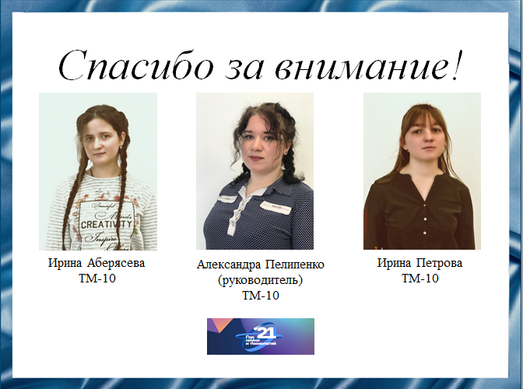
Слайд 20.
Спасибо за внимание!

Резюме для СМИ
Василий Осипович Ключевский - виднейший историк, профессор Московского университета, академик Императорской Санкт-Петербургской Академии наук по истории и древностям русским, председатель Императорского Общества истории и древностей, российских при Московском университете.
Личность и деятельность Василия Осиповича всегда вызывали повышенный интерес общества. На протяжении столетия, которое прошло со дня смерти, в связи с различными датами Василия Осиповича Ключевского посвящаются статьи и исследования. Дважды в советский период истории (в 1956-1959 гг. и в 1987-1990 гг.) выпускались многоатомные собрания его сочинений.
Особое значение для понимания личности и научного мировоззрения Василия Осиповича Ключевского имеют оценки и воспоминания его современников.
В своей работе мы обратили внимание на основные вехи его биографии и его вклад в научную деятельность.

